Заучивание стихотворений среднего и старшего дошкольного возраста с использованием мнемотаблиц
Мнемотехника - это система различных приемов, облегчающих запоминание и увеличивающих объем памяти путем образования дополнительных ассоциаций. Такие приемы особенно важны для дошкольников, так как мыслительные задачи решаются с преобладающей ролью внешних средств, наглядный материал усваивается лучше вербального.
Мнемотаблицы – это схемы, в которые заложена определенная информация. Мнемотаблицы, служат дидактическим материалом по развитию связной речи детей. Мы их можем использовать для обогащения словарного запаса, при обучении составлению рассказов, пересказов, отгадывании загадок, заучивании стихов и одновременно решает задачи, направленные на:
- развитие основных психических процессов – памяти, внимания, образного мышления;
- перекодирование информации, т.е. преобразование абстрактных символов в образы;
- развитие мелкой моторики рук при частичном или полном графическом воспроизведении.
.
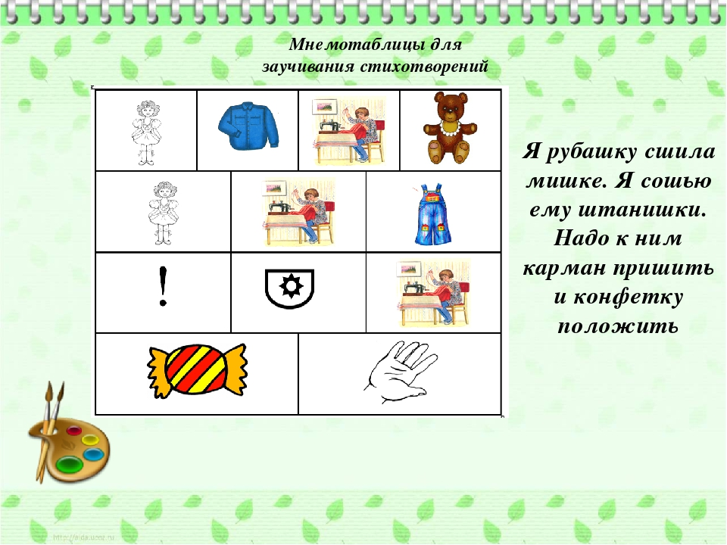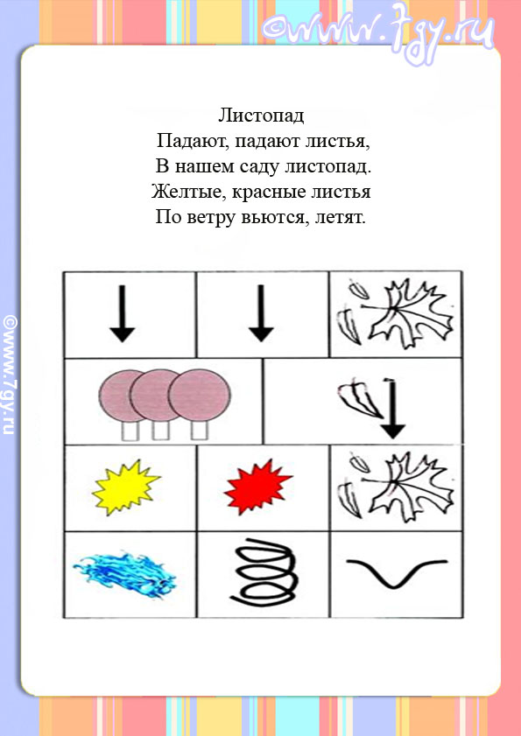

Уважаемые родители, желаем успехов!

